Lima Duarte, 16 de agosto de 2022.

Requerimento nº 104/2022

Senhor Presidente da Câmara e
demais Vereadores.

Senhor Presidente e demais Vereadores,

O vereador que este subscreve, diante das atribuições e direitos que lhe são conferidos através da Lei Orgânica e do Regimento Interno desta Casa Legislativa, vem REQUERER ao Departamento Municipal de Água e Esgoto (DEMAE), que esclareça os motivos do não fornecimento da Declaração de Quitação de Débitos no início de cada ano.
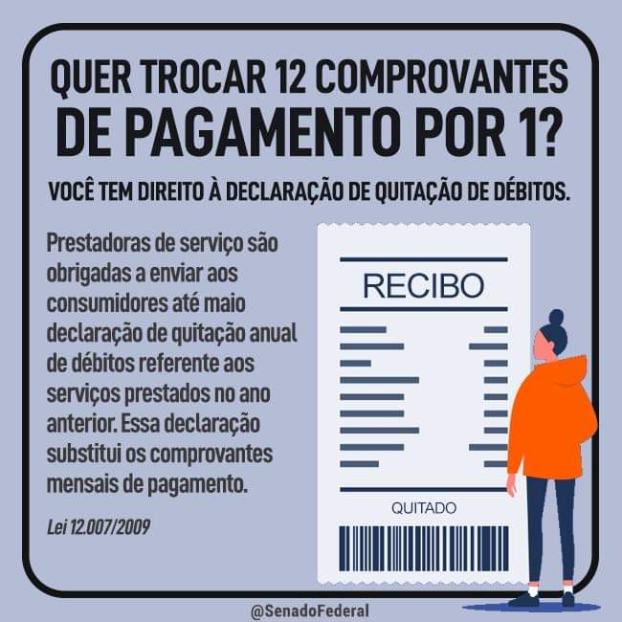

JUSTIFICATIVA: Poder fiscalizador.

Sala das Sessões,

Fábio Júnior da Silva
Vereador

